新 书 推 荐

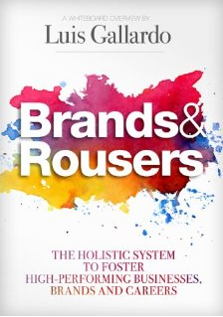
中文书名：《品牌与激励》
英文书名：Brands and Rousers: The Holistic System to Foster High-Performing Businesses, Brands and Careers
作 者：Luis Gallardo
出 版 社：LID Publishing
代理公司：ANA
页 数：240页
出版时间：2012年11月
代理地区：中国大陆、台湾
审读资料：电子稿
类 型：经管
版权已授：西班牙、意大利、韩国、巴西

内容简介：

《品牌与激励》为读者提供了指路明灯，帮助他们在风云激荡的市场中成功。实用的洞见和事例来自开发商务、品牌和效绩成功的组织。路易斯·盖拉多剖析六大法门，展示我们的领导人怎样全面思考、付诸行动。考虑到全球和地方市场的竞争性、商业变革的速度、史无前例的挑战和机会突然出现，领导能力至高无上的需要莫过于灵活性、能力与活力。如果组织从最近的事件获得了什么教训，那就是这个。我们对事务的了解不是唯一的因素，还要考虑对我们不了解的情况作出反应。实际上，这意味着在六个广阔领域内获得成功：有目的有理性的领导、产生并尽量增加收益、激励人们并唤起梦想、建立关系、尽量改善声誉、保持弹性。这就是成功的六大法门。

作者简介：

路易斯·盖拉多（Luis Gallardo ）是全球品牌和市场先行者，战略品牌管理、品牌契约、品牌表述、市场联络、商务发展、声誉管理领域的专家。路易斯原先是环球品牌与市场事务所总经理，为事务所提供了强有力的领导。事务所成员网络的市场营销与通讯专家超过三千人。

谢谢您的阅读！
请将反馈信息发至：夏蕊（Susan Xia）
安德鲁·纳伯格联合国际有限公司北京代表处
北京市海淀区中关村大街甲59号中国人民大学文化大厦1705室
邮编：100872
电话：010-82504406
传真：010-82504200
Email：susan@nurnberg.com.cn
网址：http://www.nurnberg.com.cn
微博：http://weibo.com/nurnberg
豆瓣小站：http://site.douban.com/110577/

